Теремок
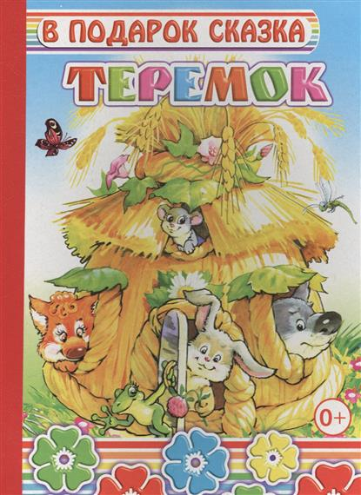
Читать сказку - http://narodstory.net/russkie-skazki.php?id=25
Слушать сказку - https://deti-online.com/audioskazki/russkie-narodnye-skazki-mp3/teremok/
Смотреть мультфильм - https://www.ivi.ru/watch/4333

Проверь себя:
Онлайн-тест - https://kupidonia.ru/viktoriny/viktorina-po-skazke-teremok
https://onlinetestpad.com/ru/test/86576-viktorina-po-skazke-teremok

Лиса, волк и медведь

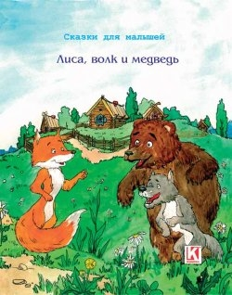

Читать сказку - https://novakelena.wordpress.com/2016/02/01/русская-народная-сказка-лиса-волк-и-м/
Слушать и смотреть - https://www.youtube.com/watch?v=T3vMfr7LC4U

